**¿Qué es SikuliX?**

SikuliX automatiza cualquier cosa que vea en la pantalla de su computadora de escritorio con Windows, Mac o algunos Linux / Unix. Utiliza el reconocimiento de imágenes con tecnología de OpenCV para identificar y controlar los componentes de la GUI. Esto es útil en los casos en que no hay un acceso fácil a los elementos internos de una GUI o al código fuente de la aplicación o página web en la que desea actuar.

SikuliX soporta como lenguajes de scripting

* Nivel de lenguaje Python 2.7 (soportado por Jython).
* la ejecución de los guiones de texto de RobotFramework.
* Nivel de lenguaje Ruby 1.9 y 2.0 (soportado por JRuby)
* JavaScript (soportado por el motor de secuencias de comandos Java) y puede usarlo en programación Java / scripting o con cualquier lenguaje de programación / (Jython, JRuby, Scala, Clojure, ...).

Aunque SikuliX no está disponible actualmente en ningún dispositivo móvil, se puede usar con los emuladores respectivos en una computadora de escritorio o en soluciones VNC. Una solución para dispositivos Android basada en ADB (Android Debugging Bridge) se encuentra en una etapa experimental temprana.

Además de ubicar imágenes en una pantalla, SikuliX puede ejecutar el mouse y el teclado para interactuar con los elementos de la GUI identificados. Está disponible para entornos de monitores múltiples e incluso para sistemas remotos con algunas restricciones.

SikuliX viene con reconocimiento de texto (OCR) y se puede utilizar para buscar texto. Esta característica es impulsada por Tess4J / Tesseract.

SikuliX es una aplicación Java que funciona en Windows XP +, Mac 10.6+ y en la mayoría de los sistemas Linux / Unix (con 1.1.4+ solo sistemas de 64 bits). Para Windows, Mac está completo y normalmente debería funcionar fuera de la caja. Para sistemas Linux / Unix, hay algunos requisitos previos para la configuración.

**Instalación**

SikuliX es el seguimiento de Sikuli Script - última versión 2011 como Sikuli-X-1.0rc3 . Aunque ya no es compatible: aquí encontrará información valiosa para la instalación .

1. Ir a página de Sikuli <https://launchpad.net/sikuli>.

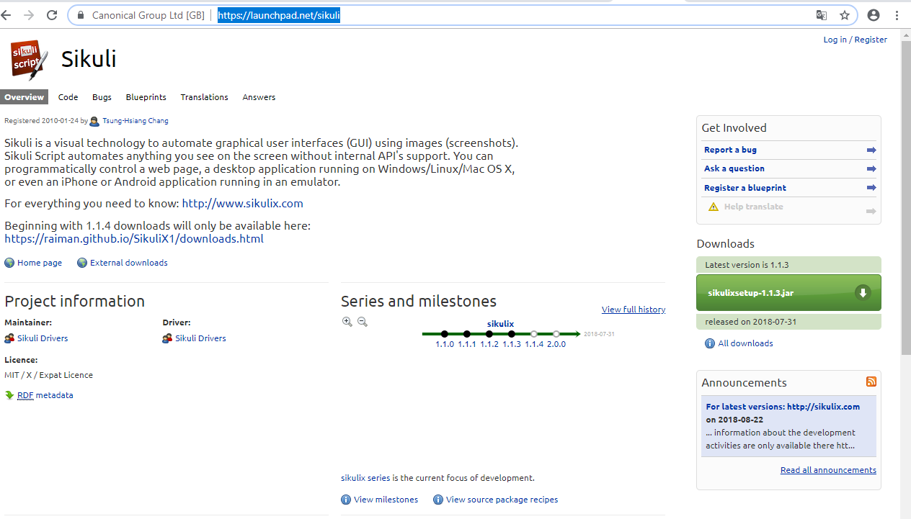

1. Hacer clic en la opción Dowloads:

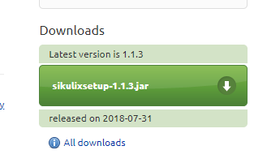

1. Se descara automáticamente el archivo con extensión .jar (sikulisetup.1.13).



1. Después de haber descargado sikulixsetup ... **.jar**, debe considerar las siguientes recomendaciones, antes de hacer algo:

* Seleccione una carpeta prominente que esté destinada a contener de forma permanente todos los artefactos que forman SikuliX
* La ruta a esta carpeta y su nombre no deben contener espacios en blanco ni caracteres especiales (ejemplo: **C: \ SikuliX)**
* La carpeta no debe ser un programa o una carpeta de aplicación con restricciones especiales de acceso al sistema (debe ser de libre escritura para el usuario).
* En esta carpeta copiar / mover sikulixsetup .... jar
* Si esta carpeta contiene algún contenido que pertenezca a una versión anterior de Sikuli (X) haga alguna copia de seguridad para estar preparado para revertir para evitar situaciones extrañas, siempre debe comenzar con una carpeta vacía (excepto sikulixsetup .... jar y tal vez una carpeta de Descargas).

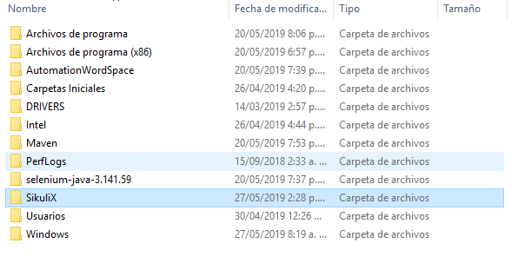

1. Realizar doble clic sobre él. jar automáticamente se desplegará la siguiente venta:

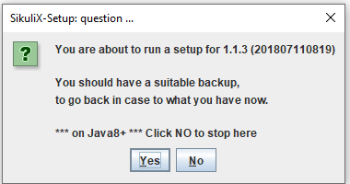

Realizar clic en **Yes.**

Si el doble clic no funciona, puede probar en una línea de comando: o Debe seleccionar al menos la opción 1 o 2 (los botones [H] brindan más información) y puede seleccionar ambos. - La opción

**Opción 1:** configurará sikulix.jar, que contiene el IDE de SikuliX

* java -jar sikulixsetup....jar
* java -cp sikulixsetup....jar org.sikuli.setup.RunSetup
* Previamente debe tener java 1.8 o versión superior.

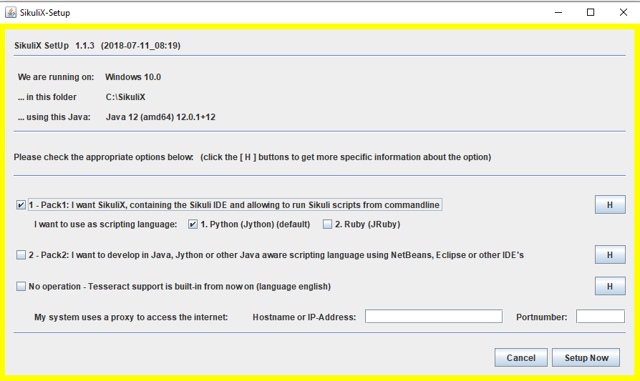

Como subopción, debe seleccionar los lenguajes de script que desea utilizar

* Python (Jython) (preseleccionado) permite la creación de scripts utilizando el nivel de lenguaje Python 2.7 (intérprete Jython 2.7.1 utilizado internamente).
* Ruby: scripting usando el nivel de lenguaje Ruby 1.9+ (intérprete de JRuby 1.9.x utilizado internamente).

Puede seleccionar ambos, ya que en el IDE puede seleccionar el lenguaje de script por script.

Además, obtiene un archivo de comandos runSikulix (.cmd) para ejecutar scripts desde la línea de comandos.

**Opción 2:** Configurará sikulixapi.jar, que está diseñado para ser utilizado con la programación Java o con cualquier lenguaje compatible con Java. Es mucho más pequeño, ya que no contiene las cosas IDE ni los paquetes grandes para el soporte de scripting.

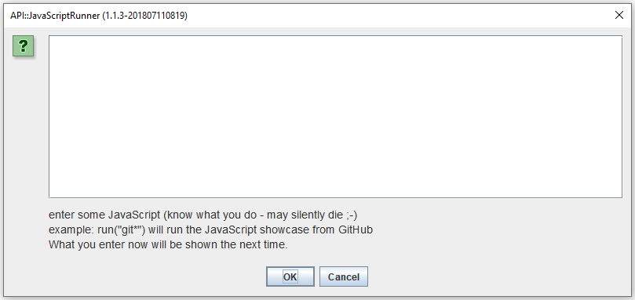

**Opción 3:** Un proxy podría especificarse para el acceso a Internet para las descargas en línea durante la configuración.

Después de haber hecho sus selecciones, haga clic en el botón **[Configurar ahora].**

Si todo funciona bien, después de la descarga interna exitosa de los paquetes necesarios, obtendrá algunas insignias amarillas intermedias, ojalá ventanas emergentes positivas de las pruebas y un mensaje final de éxito.

Es posible que encuentre los siguientes archivos en su carpeta de configuración de SikuliX:

* **SikuliX-xyz-SetupLog.txt** --- contiene información de depuración del flujo de trabajo de configuración.
* **sikulixsetup-xyzjar** (puede tener un sufijo de versión largo)
* **runsikulix (.cmd)** --- secuencia de comandos para los usos de la línea de comandos de SikuliX
* **sikulix.jar** --- (solo sistemas que no sean Mac) SikuliX IDE y soporte de scripting (opción 1)
* **SikuliX.app** --- (sistemas Mac) La aplicación Mac debe moverse a / Aplicaciones (opción 1)
* **sikulixapi.jar** --- Soporte de programación Java (opción 2)

Además, puede tener la carpeta opcional

Descargas --- carpeta que contiene los artefactos descargados manualmente.

Si tiene algún problema durante la instalación, primero debe revisar el archivo de registro de la instalación para ver si hay algún mensaje de error o información que ayude a identificar la causa de los problemas.

Si las descargas internas están bloqueadas en su sistema, puede intentar una configuración sin conexión.

Si quieres repetir la configuración por algún motivo.

Debe hacer alguna copia de seguridad para estar preparado para revertir (los archivos existentes con el mismo nombre se sobrescribirán sin previo aviso).

la configuración le pedirá que reutilice los artefactos ya descargados (diga no si desea descargar copias nuevas).

Lee detenidamente qué configuración te está pidiendo, antes de hacer clic en cualquier cosa.

Ahor si realizar clic en el botón **Setup Now**. Automáticamente se generan las siguientes pantallas:

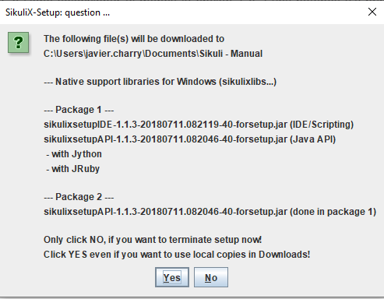









En la carpeta donde se dejo Sikuli se crean de forma automática el archivo ejecutable para iniciar Sikuli:

1. Realizar clic en el ejecutable llamado sikulix.

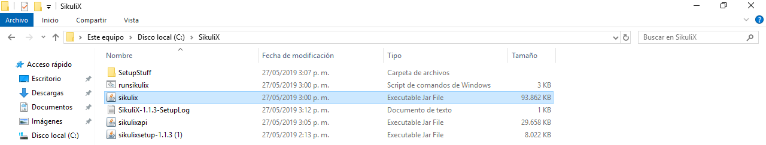

1. Se dará inicio al IDE de grabación para automatización con sikuli.

